Asunto: Respuesta a consecuencia a la cuestión no. 079112017
Precedente: (1) Planteamiento de fecha 31-VII-2017

Chihuahua, Chih., a 14 de agosto de 2017

C. Nicolás Nieto Nava .

En mi carácter de Responsable de la Unidad de Transparencia del H. Congreso del Estado de Chihuahua—con fundamento en lo establecido en el artículo 6º, párrafo cuarto, apartado A, fracción I, de la Constitución Política de los Estados Unidos Mexicanos, y en el artículo 4º, fracción II, párrafos del uno al tres, de la Constitución Política del Estado de Chihuahua; en los artículos 4°, 124, 136, 138, 212 y 213 de la Ley Orgánica del Poder Legislativo del Estado de Chihuahua; y en los artículos 1º, 2º, 5º, fracciones XIX, XXVIII, XXIX, XXXI, XXXIII, 6º, 7º, 32, fracción III, 33, fracciones I, II, VII, X, XII, 36, fracciones I, II y VII, 37, y 38, fracciones II, VI y IX, 40, 46, 47, 54 y 55, de la Ley de Transparencia y Acceso a la Información Pública del Estado de Chihuahua;—, y en atención a la solicitud identificada con el no. 079112017, a tiempo me comunico con Usted a efecto de notificarle la respuesta que en la normativa en la materia se determina.

A continuación, se precisarán los términos de la solicitud formulada; luego se expondrán los datos correspondientes a la respuesta institucional, y por último se explicitarán los puntos resolutivos que en atención a la situación sean procedentes.

I. Planteamiento de la persona solicitante

Se exponen los antecedentes del caso a fin de que se comprenda el contexto en el que fue formulado el planteamiento previamente aludido.

- El día 31 de julio del año 2017 se recibió por medio del Sistema de solicitudes de acceso a la información de la PNT- sistema Infomex Chihuahua una cuestión dirigida a la Unidad de Transparencia del H. Congreso del Estado de Chihuahua.

- Lo que se solicitó fue lo que a continuación se precisa:

- “se anexa archivo con la solicitud de información

Con fundamento en el artículo 6 constitucional, pido que se me informe lo siguiente:

- El número de diputados que ingresaron al Congreso, en la presente legislatura, como candidatos independientes.
- El número de iniciativas presentadas por dichos candidatos, especificando la temática de la misma. De ser posible, precisar las iniciativas que han logrado ser discutidas en el Congreso y si fueron o no aprobadas.
- Precisar el porcentaje de asistencia de los diputados, electos como candidatos independientes, a las sesiones de la presente Legislatura.
- ¿De qué comisiones son integrantes los legisladores citados?
- ¿Cuántas iniciativas de ley, (incluyendo propuesta de reformas) en la presente legislatura, han tenido su origen mediante una iniciativa ciudadana?
- ¿De qué materias tratan dichas iniciativas?
- ¿Cuántas de dichas iniciativas han sido aprobadas como ley o reforma de ley; cuál es el estado actual de trámite del resto de iniciativas?

Solicito que la respuesta me sea enviada a través de la Plataforma Nacional de Transparencia y/o a mi correo electrónico: nieto.nava@hotmail.com

Con fundamento en el artículo 6 constitucional, pido que se me informe lo siguiente:

- ¿Cuántas solicitudes de consulta popular, referéndum y/ o plebiscito han sido presentadas del año 2015 a la fecha?
- ¿Sobre qué temáticas versan las mismas?
- ¿Quiénes han presentado dichas solicitudes?
- ¿Cuántas de dichas solicitudes han sido declaradas como improcedentes o han sido rechazadas; pido se especifique el motivo por el cual hayan sido rechazadas o declaradas improcedentes las solicitudes?
- ¿Cuántas solicitudes se han llevado a cabo y cuál ha sido el resultado de la consulta, así como el porcentaje de votación en las mismas?

Solicito que la respuesta me sea enviada a través de la Plataforma Nacional de Transparencia y/o a mi correo electrónico: nieto.nava@hotmail.com”

- En el artículo 4º, fracción II, párrafo segundo, de la Constitución Política del Estado de Chihuahua; en los artículos 2º, 5º, fracción XIX, 33, fracciones II y VII, 38, fracción II y 40, de la Ley de Transparencia y Acceso a la Información Pública del Estado de Chihuahua, se estatuye que:

  - Las personas tienen derecho a acceder a la información pública, a excepción de la clasificada según las pautas establecidas en la ley;

  - Los entes públicos administran su Sistema de Información y deben establecer las medidas necesarias para la protección de los archivos, con el objeto de evitar su alteración, pérdida, tratamiento, modificación, afectación o acceso no autorizado.

- Por consecuencia, la Unidad de Transparencia del H. Congreso del Estado de Chihuahua, determinó divulgar la información correspondiente, con base en lo establecido en el artículo 33, fracción X y 46 fracción V de la Ley de Transparencia y Acceso a la Información Pública del Estado de Chihuahua.

II. Difusión

- Por este conducto me permito informarle, que la solicitud de información que Usted realizó, fue debidamente turnada a la Secretaría de Asuntos Legislativos con el objeto de que realice una búsqueda exhaustiva y razonable de la información solicitada, quiénes a su vez proveyeron la información que a continuación se le expone:

En atención al oficio UT-LXV/338/17, relativo al requerimiento de datos que obran en poder de esta Secretaría, necesarios para emitir respuesta a la solicitud de información con folio No. 079112017, me permito comentarle lo siguiente:

La presente LXV Legislatura no se integra por diputadas o diputados de carácter independiente, sino de la siguiente manera:

Partido Político | Número de Diputados (as) | Hombres | Mujeres
PAN  (Acción Nacional) | 16 | 8 | 8
PRI  (Revolucionario Institucional) | 5 | 0 | 5
PRD  (De la Revolución Democrática) | 1 | 0 | 1
PNA  (Nueva Alianza) | 3 | 1 | 2
PT  (Del Trabajo) | 2 | 2 | 0
MC  (Movimiento Ciudadano) | 1 | 1 | 0
PVEM  (Verde Ecologista de México) | 2 | 2 | 0
PES  (Encuentro Social) | 1 | 1 | 0
MORENA  (Movimiento Regeneración Nacional) | 2 | 1 | 1
Total | 33 | 16 | 17

No omito manifestar que estos datos están a su disposición en el portal de este Sujeto Obligado, siguiendo esta ruta:

  - Ingrese la dirección www.congresochihuahua.gob.mx

  - En la parte superior ubique el menú horizontal y haga clic en la sección “Diputados”.

  - A continuación se desplegará el listado de partidos políticos representados en el Congreso, con el número de diputadas y diputados que la integran.

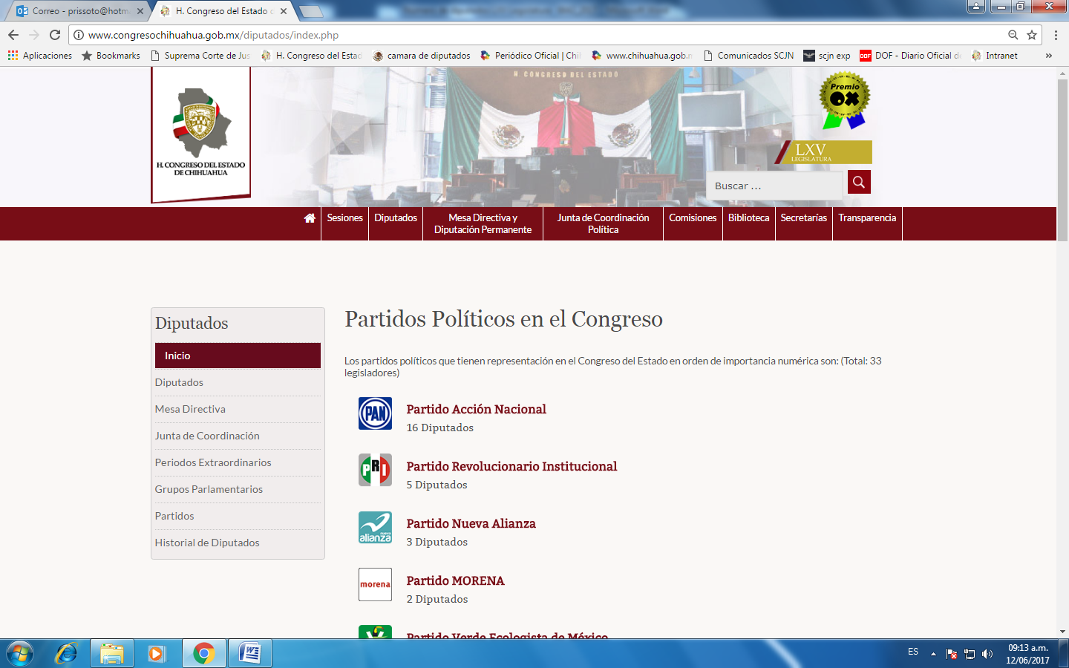

Asimismo, podrá consultar lo relativo a la asistencia a sesiones y la conformación de las comisiones integradas por las diputadas y diputados mencionados, en el portal de este Sujeto Obligado, siguiendo esta ruta:

Asistencia a sesiones

- Ingrese la dirección www.congresochihuahua.gob.mx

- En la parte superior ubique el menú horizontal y haga clic en la sección “Biblioteca”.

- Diríjase al menú en la parte izquierda de la pantalla y haga click en “Estadísticas Parlamentarias”.

- A continuación ubique el indicador “Porcentaje de asistencia de cada uno de los integrantes de la Legislatura a las sesiones del Pleno y Diputación Permanente” y haga click sobre los íconos de la derecha para desplegar la información y descargar su contenido.

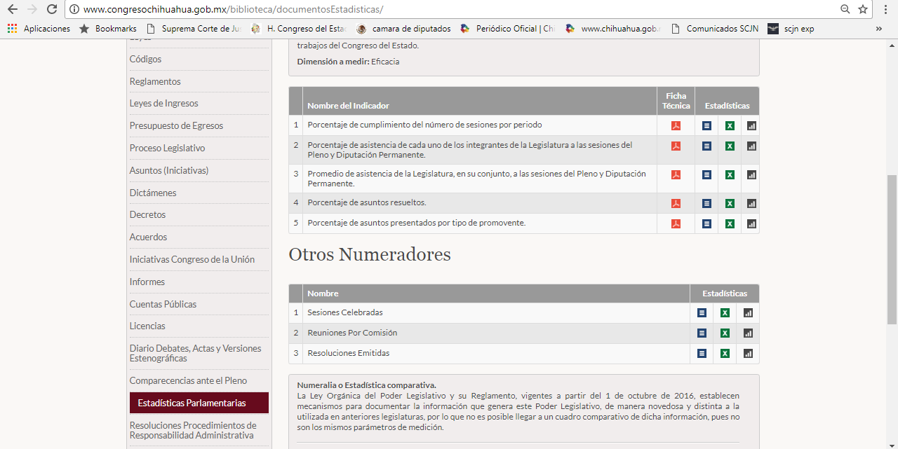
Porcentaje de asistencia de cada uno de las y los integrantes de la Legislatura
Estadísticas Parlamentarias

Integración de Comisiones:

- Ingrese la dirección www.congresochihuahua.gob.mx
- En la parte superior ubique el menú horizontal y haga clic en la sección “Comisiones”.
- Diríjase a la opción de título “Descargar listado de Conformación de las Comisiones en formato CSV” y de un clic sobre la misma.
- Enseguida se desplegará la información y podrá descargar su contenido.

1.- Ingrese la dirección www.congresochihuahua.gob.mx
2.- En la parte superior ubique el menú horizontal y haga clic en la sección “Comisiones”.

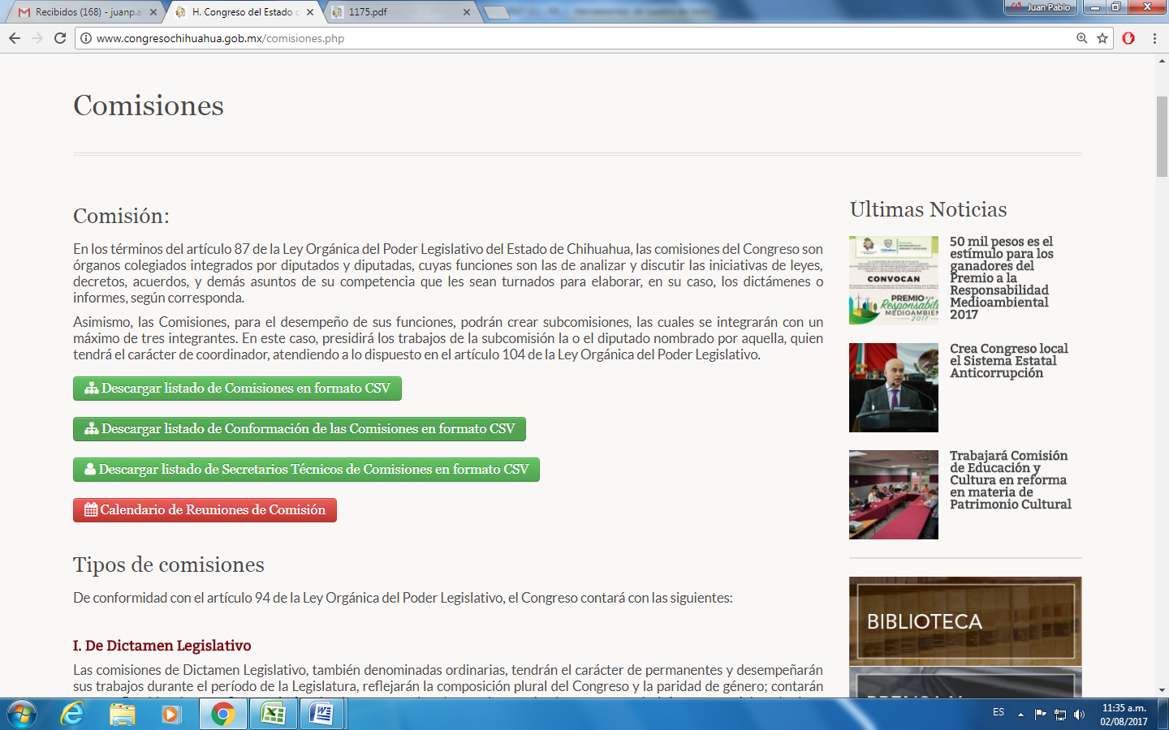
3.- Diríjase a la opción de título “Descargar listado de Conformación de las Comisiones en formato CSV” y de un clic sobre la misma.

Por otro lado, me permito hacer de su conocimiento que durante la LXV Legislatura no se han presentado iniciativas ciudadanas, previstas en los artículos 68 fracción VI, de la Constitución Política; 167, fracción VII y 181, fracción II, de la Ley Orgánica del Poder Legislativo, ambos ordenamientos jurídicos del Estado de Chihuahua.

No omito manifestarle que las iniciativas presentadas por las y los diputados integrantes de esta LXV legislatura podrán consultarse, en el portal de este Sujeto Obligado, siguiendo esta ruta:

- Ingrese la dirección www.congresochihuahua.gob.mx

- En la parte superior ubique el menú horizontal y haga clic en la sección “Biblioteca”.

- Diríjase al submenú ubicado a la izquierda de la pantalla y haga clic en “Asuntos (Iniciativas)”.

- A continuación ubique el hipervínculo de título “Descargar listado de asuntos de la LXV Legislatura en formato CSV” y de un clic sobre el mismo.

- Enseguida se desplegará la información y podrá descargar su contenido.
1.- Ingrese la dirección www.congresochihuahua.gob.mx

2.- En la parte superior ubique el menú horizontal y haga clic en la sección “Biblioteca”.

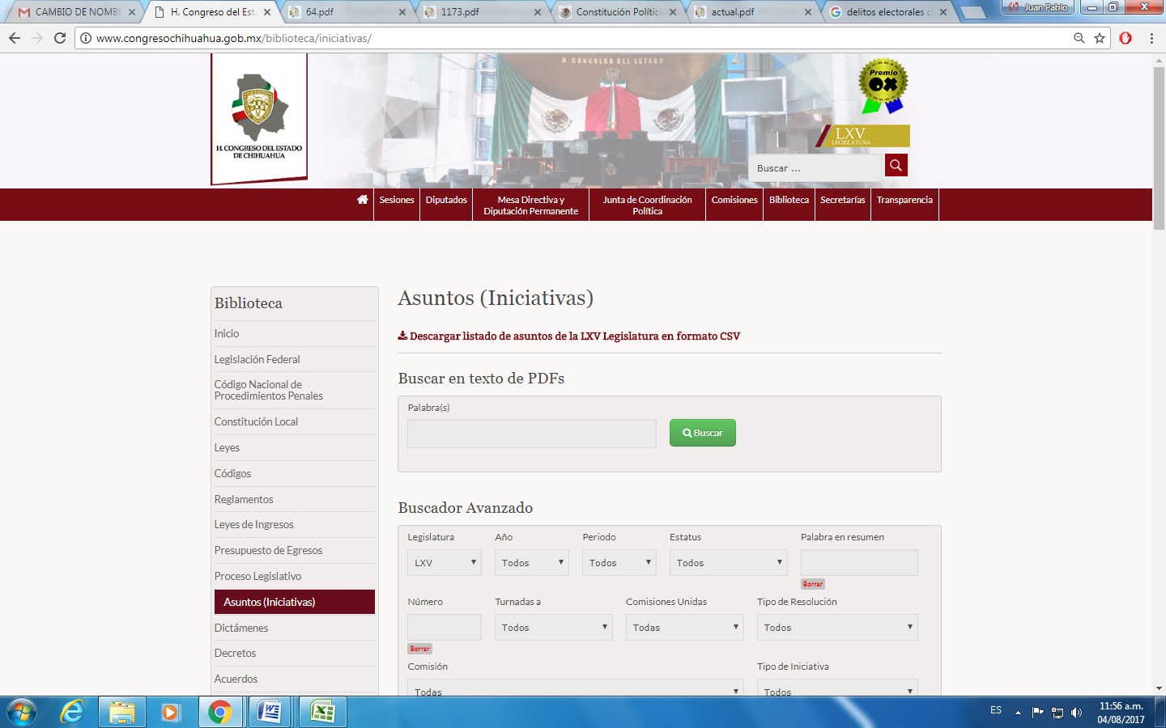
4.- De un clic sobre el hipervínculo “Descargar listado de asuntos de la LXV Legislatura en formato CSV”.

3.- En la parte superior ubique el menú horizontal y haga clic en la sección “Asuntos (Iniciativas)”.

Por lo que se refiere a los mecanismos de consulta popular denominados referéndum y plebiscito, es necesario precisar lo siguiente:

De conformidad con el artículo 134 de la Ley Electoral del Estado, será el Instituto Estatal Electoral el encargado de la organización y desarrollo de los procesos plebiscitarios y referéndum.

En los términos de los artículos 395, 396 y 397 del citado ordenamiento legal, se entiende por plebiscito la consulta a los electores para que expresen su previa aprobación o rechazo a un acto o decisión de los Poderes Ejecutivo o Legislativo, o bien, de los ayuntamientos, que sean considerados como trascendentes para la vida pública del Estado o de los municipios, según sea el caso, o para la erección o supresión de municipios.

En esta materia corresponde presentar la solicitud correspondiente al Gobernador del Estado, los ayuntamientos y el Congreso del Estado, ante el citado organismo.

Tratándose del referéndum, el artículo 399 del mismo ordenamiento jurídico señala que es el procedimiento mediante el cual los ciudadanos del Estado o municipios, según sea el caso, manifiestan su aprobación o desaprobación con respecto a Leyes, bandos de policía y buen gobierno, reglamentos y disposiciones administrativas de observancia general expedidas por los ayuntamientos, o reformas o adiciones a la Constitución Política del Estado, excepto las de carácter tributario o fiscal. Dicha solicitud deberá dirigirse, de igual manera, al Instituto Estatal Electoral.

Una vez obtenido el resultado de los procedimientos descritos, compete al Instituto Estatal Electoral notificar a este H. Congreso para que proceda en los términos señalados en los Títulos Segundo y Tercero de la multicitada Ley Electoral.

Precisado lo anterior, me permito informarle que del año 2015 a la fecha, no se ha recibido resolución alguna de parte del Instituto Estatal Electoral relativa a procedimientos de referéndum y/o plebiscito.

Finalmente, en caso de que la respuesta otorgada no satisfaga la pretensión de la persona solicitante, podrá interponer recurso de revisión ante el Instituto Chihuahuense para la Transparencia y Acceso a la Información Pública o ante la Unidad de Transparencia de este Sujeto Obligado, dentro de los quince días hábiles siguientes a la fecha de su notificación.

III. Determinaciones

- Por lo precedentemente expuesto, debidamente fundado y motivado, el Responsable de la Unidad de Transparencia del H. Congreso del Estado de Chihuahua resuelve:

- Divulgar la información correspondiente, de conformidad con lo estatuido en el artículo 33, fracción X, y 46, fracción V de la Ley de Transparencia y Acceso a la Información Pública del Estado de Chihuahua; y a su vez poner para su consulta en la unidad de transparencia la misma.
- Notifíquese al usuario del presente proveído por el sistema de solicitudes de acceso a la información de la PNT- sistema INFOMEX Chihuahua, con fundamento en lo preceptuado en los artículos 38.º, fracción VI, 46.º, fracción II, y 47º de la Ley de Transparencia y Acceso a la Información Pública del Estado de Chihuahua.
- Comunicar a la persona peticionaria que puede interponer ante el Instituto Chihuahuense para la Transparencia y Acceso a la Información Pública ICHITAIP o ante la Unidad de Transparencia del H. Congreso del Estado de Chihuahua un Recurso de Revisión con fundamento en los artículos 136.o, 137.o, y 138.o de la Ley de Transparencia y Acceso a la Información Pública del Estado de Chihuahua:

(I) | El plazo para hacerlo es dentro de los quince días hábiles siguientes a la fecha de la notificación de la respuesta, o del vencimiento del plazo para su notificación;
(II) | Deberá contener el nombre del recurrente o de su representante, y en  su caso, tercero interesado, y dirección o medio para recibir notificaciones, con base en lo estatuido en el artículo 138 fracciones II y III de la Ley de Transparencia y Acceso a la Información Pública del Estado de Chihuahua;
(III) | Debe precisar el Sujeto Obligado ante el cual se presentó la solicitud de información, el acto que se recurre, el número de folio de la respuesta de la solicitud de acceso, la fecha en que fue notificada la respuesta al solicitante o tuvo conocimiento del acto reclamado, o de la presentación de la solicitud en caso de falta de respuesta; las razones o motivos que sustenten la impugnación;
IV) | Asimismo, es necesario adjuntar copia de la respuesta que se impugna y, en su caso, de la notificación correspondiente, salvo en el caso de respuesta de la solicitud; adicionalmente se podrán anexar las pruebas y demás elementos que considere procedentes.
Así lo acordó el Lic. Juan Carlos Fuentecilla Chávez, Responsable de la Unidad de Transparencia del H. Congreso del Estado de Chihuahua.

Archivo

